



**TECNOLOGICO NACIONAL DE MEXICO**

**INSTITUTO TECNOLOGICO DE CIUDAD MADERO**

**Carrera: Ingeniería en Sistemas Computacionales.**

**Materia**: **Graficación.**

**Alumna (o)**: Luis Ricardo Reyes Villar.

**Numero de control**: 21070343.

Fotografía de frente



**Grupo: 5505 A**

**Hora**: **11:00 – 12:00**

**Semestre**: **Agosto - diciembre 2023.**

**3.1. Representación y visualización de objetos en tres dimensiones**

Longitud, altura y profundidad. Son las tres dimensiones que forman la representación tridimensional y, por tanto, están presentes en cualquier proyecto de animación 3D. De hecho, en la realidad todo es tridimensional porque tiene longitud, altura y profundidad.

La diferencia entre las dos y las tres dimensiones es la profundidad, dimensión que no está plasmada en una fotografía plana, pero gracias a un efecto óptico, se puede percibir.

Un cuadrado tiene dos dimensiones y, en cambio, un cubo es tridimensional porque además de longitud y altura también tiene profundidad. En el lenguaje de 3D, la longitud se representa en el eje X; la altura, en el Y; y la profundidad, en el Z.

En cualquier representación tridimensional se deben tener en cuenta los siguientes elementos:

* **Plano de cuadro:** plano que abarca la imagen.
* **Línea de horizonte:** línea recta que pasa por el punto de vista del observador. Por ejemplo, el horizonte del mar.
* **Línea de tierra:** línea imaginaria que marca el suelo en primer término.
* **Punto de fuga:** punto donde convergen todas las líneas producidas por la perspectiva. En un dibujo, el punto de fuga da la sensación de profundidad.

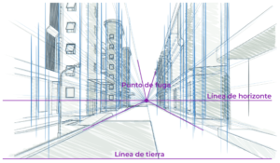

*En este dibujo esquemático salen representados los diferentes elementos presentes en toda representación tridimensional.*

Con el fin de que en un plano bidimensional se logren percibir las tres dimensiones, se recurren a diferentes técnicas y elementos, como la perspectiva.

En computación, un modelo en 3D es: «Un mundo conceptual en tres dimensiones».

Un modelo 3D se ve de dos formas distintas:

* Desde un punto de vista técnico, es un grupo de fórmulas matemáticas que describen un «mundo» en tres dimensiones.
* Desde un punto de vista visual, un modelo en 3D es una representación esquemática visible a través de un conjunto de objetos, elementos y propiedades que, una vez procesados (renderización), se convertirán en una imagen en 3D o una animación 3D.

**La Perspectiva.**

**Renderizado.**

El renderizado es un proceso de cálculo complejo desarrollado por un ordenador destinado a generar una imagen 2D a partir de una escena 3D. Así podría decirse que, en el proceso de renderización, la computadora «interpreta» la escena 3D y la plasma en una imagen 2D.

La renderización se aplica a los gráficos por ordenador, más comúnmente a la infografía. En infografía este proceso se desarrolla con el fin de imitar un espacio 3D formado por estructuras poligonales, comportamiento de luces, texturas, materiales, animación, simulando ambientes y estructuras físicas verosímiles, etc. Una de las partes más importantes de los programas dedicados a la infografía son los motores de render los cuales son capaces de realizar técnicas complejas como radiosidad, raytracing (trazado de rayos), canal alpha, reflexión, refracción, iluminación global, etc.

Cuando se trabaja en un programa de diseño 3D por computadora, no es posible visualizar en tiempo real el acabado final deseado de una escena 3D compleja, ya que, esto requiere una potencia de cálculo demasiado elevada. Por lo que se opta por crear el entorno 3D con una forma de visualización más simple y técnica, y luego generar el lento proceso de renderización para conseguir los resultados finales deseados.

**Referencias.**

<https://www.ilerna.es/blog/fp-a-distancia/3d/representacion-tridimensional/>

<https://yzn1808.wordpress.com/2015/05/20/unidad-3-graficacion-en-3d/>

**3.2. Formas geométricas tridimensionales (superficies planas y curvas).**

La proyección de objetos tridimensionales está definida por la intersección de líneas rectas que van desde un centro de proyección u ojo, hasta cada punto del objeto.

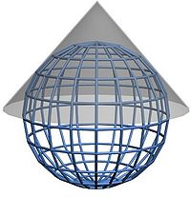**Proyección Cónica.**

Denominada también perspectiva. Se obtiene cuando el punto de observación y el objeto se encuentran relativamente cercanos. Es el sistema de representación gráfico en donde el haz de rayos proyectantes confluye en un punto (el ojo del observador), proyectándose la imagen en un plano auxiliar situado entre el objeto a representar y el punto de vista.

**Proyección ortogonal.**

La proyección ortogonal es aquella cuyas rectas proyectantes auxiliares son perpendiculares al plano de proyección (o a la recta de proyección), estableciéndose una relación entre todos los puntos del elemento proyectante con los proyectados.

Existen diferentes tipos:

* **Vista A:** Vista frontal o alzado.
* **Vista B:** Vista superior o planta.
* **Vista C:** Vista derecha o lateral derecha.
* **Vista D:** Vista izquierda o lateral izquierda.
* **Vista E:** Vista inferior.
* **Vista F:** Vista posterior.

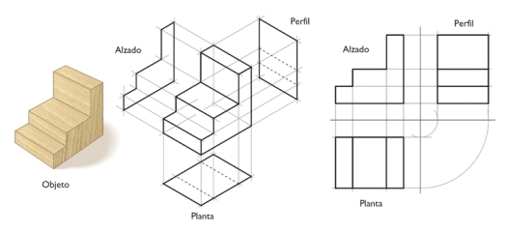

**Proyección Oblicua.**

Es aquella cuyas rectas proyectantes auxiliares son oblicuas al plano de proyección, estableciéndose una relación entre todos los puntos del elemento proyectante con los proyectados.

Una proyección oblicua se obtiene proyectando puntos a lo largo de líneas paralelas que no son perpendiculares al plano de proyección.

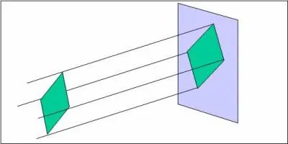

*La figura muestra una proyección oblicua de un punto (x, y, z) por una línea de proyección a la posición (Xp, Yp).*

**Ecuaciones de Plano.**

Los parámetros que especifican la orientación especial de cada polígono se obtienen de los valores coordenados de los vértices y las ecuaciones que definen los planos poligonales. Estos parámetros de planos se utilizan en transformaciones de visión, modelos de sombreado y algoritmos de superficies ocultas que determinan que líneas y planos se traslapan a lo largo de la línea de visión.

La ecuación de una superficie plana puede expresarse así:

Donde (x, y, z) es cualquier punto de plano. Los coeficientes A, B, C, D son constantes que pueden calcularse utilizando los valores coordenados de tres puntos no coloniales en el plano. Comúnmente, se usan las coordenadas de tres vértices sucesivos en una frontera de un polígono para hallar valores de estos coeficientes. Al denotar las coordenadas de tres vértices de un polígono como (x1, y1, z1), (x2, y2, z2) y (x3, y3, z3), se puede resolver el siguiente conjunto de ecuaciones planas simultáneas para las razones A/D, B/D y C/D:

Utilizando un método de solución como la regla de Cramer, se puede escribir la solución de los parámetros del plano en forma de determinantes:

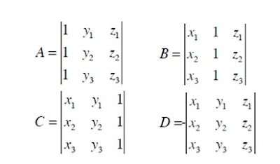

Se puede ampliar los determinantes y escribir los cálculos de los coeficientes del plano en la forma explícita:

Los valores de A, B, C y D se almacenan en la estructura de datos que contiene la información de coordenadas y atributos referente al polígono definido en este plano.

La orientación de una superficie plana se especifica por medio del vector normal al plano.

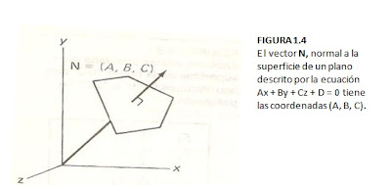

Puesto que con frecuencia se trabaja con superficies poligonales que encierran un objeto interior, se necesita distinguir entre los lados de la superficie.

El lado del plano que da la cara al objeto interior se denomina “interior” y el lado visible o externo se llama “exterior”. Si se especifican vértices en un sentido igual al de las manecillas del reloj cuando se observa el lado externo del plano en su sistema coordenado por la derecha, la dirección del vector normal ira de adentro hacia afuera.

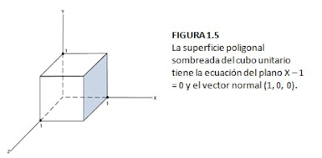

Estos puntos se seleccionan en un sentido igual al de las manecillas del reloj cuando se observa el exterior del cubo hacia el origen.

Las coordenadas de estos vértices, en el orden seleccionado, se utilizan en la ecuación de la figura 1.4 a fin de obtener los coeficientes del plano:

A = 1, B = 0, C = 0, D = -1. El vector normal de este plano está en el sentido del eje x positivo. Las ecuaciones del plano se utilizan también para identificar puntos interiores y exteriores. Cualquier punto (x, y, z) exterior a un plano satisface la desigualdad.

Análogamente, cualquier punto situado en el interior del plano produce un valor negativo de la expresión Ax + By + Cz + D.

**Superficies Curvas.**

Los despliegues tridimensionales de las superficies curvas pueden generarse a partir de un conjunto de entrada de las funciones matemáticas que definen las superficies o bien a partir de un conjunto de puntos de datos especificados por el usuario. Cuando se especifican funciones de curvas, un paquete puede emplear las ecuaciones de definición para localizar y graficar posiciones de pixeles a lo largo de la trayectoria de la curva, casi igual como sucede con las curvas en dos dimensiones. Un ejemplo de la clase de superficies que pueden generarse a partir de una definición funcional se da en la figura 1.6.

A partir de un conjunto de datos de entrada, un paquete determina las descripciones funcionales de la curva que mejor se ajusta a los puntos de datos según las restricciones de la aplicación. En la figura 1.7 se muestra un objeto cuyas superficies curvas pueden ser definidas por un conjunto de entrada de punto de datos.

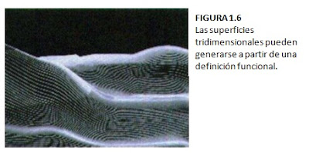

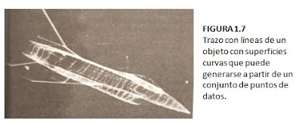

Se puede representar una línea de curva tridimensional en forma analítica con la pareja de funciones:

Con la coordenada x seleccionada como variable independiente. Los valores de las variables dependientes y, z se determinan después a partir de las ecuaciones a medida que se avanza a través de valores de x de un extremo de la línea al otro. Esta representación tiene algunas desventajas. Si se desea una gráfica alisada, se debe cambiar la variable independiente siempre que la primera derivada (pendiente) de f(x) o bien g(x) se vuelve mayor que 1. Esto significa que se debe verificar continuamente los valores de las derivadas, que pueden volverse infinitas en algunos puntos. Asimismo, las ecuaciones anteriores ofrecen un formato desproporcionado para representar funciones con valores múltiples. Una representación más propia de las curvas para aplicaciones de las gráficas es en términos de ecuaciones paramétricas.

<https://lizethazucenavazquezvazquez.blogspot.com/2019/10/formas-geometricas-tridimensionales.html>

<https://yzn1808.wordpress.com/2015/05/20/unidad-3-graficacion-en-3d/>

<https://vicgrafic13.blogspot.com/p/blog-page_3643.html>

**3.3 Transformaciones tridimensionales.**

Las transformaciones de los objetos son la posición, la rotación y la escala. Determinan la ubicación en la escena mediante coordenadas trigonométricas en los ejes de coordenadas (x, y, z). Se refieren a todo el objeto. La manera más fácil de conseguir las transformaciones básicas (traslación, rotación, escalación, en general las transformaciones afines) es utilizando matrices de transformación.

**Coordenadas homogéneas.**

Para este caso, será útil sustituir las coordenadas (x, y) por las coordenadas (xh, yh, h), llamadas coordenadas homogéneas, donde:

Expresar posiciones en coordenadas homogéneas nos permite representar todas las ecuaciones de transformación geométrica como multiplicaciones de matriz. Se representan las coordenadas con vectores de columna de 3 elementos y las operaciones de transformación se expresan como matrices de 3 por 3.

<https://yzn1808.wordpress.com/2015/05/20/unidad-3-graficacion-en-3d/>

**3.3.1 Traslación.**

En una representación coordenada homogénea tridimensional, un punto es trasladado de la posición (x, y, z) a la posición (x’, y’, z’) con la Operación matricial.

Ecuación 1.

Los parámetros Tx, Ty, Tz, que especifican distancias de traslación para las coordenadas, reciben la asignación de cualquier valor real. La representación matricial de la ecuación 1 es equivalente a las tres ecuaciones:

Un objetivo se traslada en tres dimensiones transformando cada punto de definición del objeto. La traslación de un objeto representada como un conjunto de superficies poligonales se efectúa trasladando los valores coordenados para cada vértice de cada superficie. El conjunto de posiciones coordenadas trasladadas de los vértices define entonces la nueva posición del objeto.

<https://yzn1808.wordpress.com/2015/05/20/unidad-3-graficacion-en-3d/>

**3.3.2 Escalamiento.**

Operación matricial:

Los parámetros de escalación Sx, Sy, Sz, se les asigna cualquier valor positivo.

<https://yzn1808.wordpress.com/2015/05/20/unidad-3-graficacion-en-3d/>

**3.3.3 Rotación.**

Para especificar una transformación de rotación de un objeto, se debe designar un eje de rotación (en torno al cual se hará girar el objeto) y la cantidad de rotación angular. En aplicaciones bidimensionales, el eje de rotación siempre es perpendicular al plano x, y. En tres dimensiones, un eje de rotación puede tener cualquier orientación espacial. los ejes de rotación más fáciles de manejar son aquellos que son paralelos a los ejes coordenados. Asimismo, se puede partir de las rotaciones en torno a los tres ejes coordenados con el fin de producir una rotación en torno a cualquier eje de rotación especificado en forma arbitraria.

Las direcciones de rotación positivas en torno a los ejes coordenados son en sentido contrario al de las manecillas del reloj, como se observa a lo largo de la posición positiva de cada eje en dirección del origen.

Operación matricial de rotación en el eje Z.

El parámetro Ѳ especifica el ángulo de rotación.

Operación matricial de rotación en el eje X.

Operación matricial de rotación en el eje Y.

<https://yzn1808.wordpress.com/2015/05/20/unidad-3-graficacion-en-3d/>

Representación en una gráfica 3D de los tres métodos anteriores:

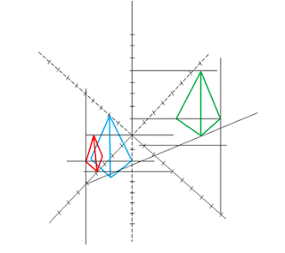

**3.3.4 Sesgado.**

Existen tres matrices de sesgo tridimensional correspondientes a las matrices de sesgo bidimensional. El sesgo (x, y) es:

<https://lc.fie.umich.mx/~calderon/graficacion/notas/Transformaciones%20geometricas.htm>

**3.3.5 Perspectiva.**

La perspectiva es la forma de representar un objeto teniendo en cuenta su situación en el espacio con respecto al ojo del observador. Es una ilusión visual que ayuda a definir la profundidad de los objetos que son observados. También es la representación de los objetos en tres dimensiones sobre una superficie plana, de manera que ofrezcan una sensación de volumen.

La perspectiva es el arte de dibujar volúmenes (objetos tridimensionales) en un plano (superficie bidimensional) para recrear la profundidad y la posición relativa de los objetos. En un dibujo, la perspectiva simula la profundidad y los efectos de reducción dimensional y distorsión angular, tal como se aprecian a simple vista. Es en el renacimiento cuando se gesta la perspectiva como disciplina matemática, para conseguir mayor realismo en la pintura.

Los distintos tipos de perspectivas dependen de la inclinación de los planos; los sistemas más utilizados son la isométrica, la caballera y la cónica.

* **Perspectiva Caballera:** En ella los ejes X y Z tienen un ángulo de 90º y el eje Y con respecto a Z tiene una inclinación de 135º. En este caso las medidas en los ejes X y Z son las reales y las del eje Y tiene un coeficiente de reducción de 0.5.

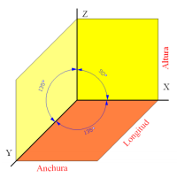

* **La proyección isométrica:** es una forma de representación visual de un objeto tridimensional en un plano bidimensional. En esta, los tres ejes ortogonales principales forman ángulos de 120 grados, y las dimensiones paralelas a esos ejes se miden en una misma escala.
* **Perspectiva cónica:** la representación de perspectivas de cuerpos con fines artísticos, industriales o arquitectónicos es la principal finalidad del sistema cónico. Las perspectivas por este sistema representadas ofrecen una visión mucho más real del objeto por su similitud con la visión humana.

<https://yzn1808.wordpress.com/2015/05/20/unidad-3-graficacion-en-3d/>

<https://www.crehana.com/blog/estilo-vida/que-es-la-perspectiva-isometrica/>

<https://dibujotecni.com/sistema-conico/perspectiva-conica-variables-y-metodos/>